**Plan de SCM**

**StackCode**

**Versión 1.0**

**Historial de Revisiones**

|  |  |  |  |
| --- | --- | --- | --- |
| Fecha | Versión | Descripción | Autor |
| 27/04/2018 | 1.0 | Versión preliminar. | Bryan Alferez |
| 02/05/2018 | 1.1 | Versión preliminar. | Atria Casiano |
|  |  |  |  |
|  |  |  |  |
|  |  |  |  |
|  |  |  |  |
|  |  |  |  |

**Tabla de Contenidos**

1. **Introducción**
2. **Gestión de la SCM**
   1. Organización
   2. Roles y responsabilidades
   3. Políticas, Directrices y Procedimientos
   4. Herramientas, entorno e Infraestructura
   5. Calendario
3. **Actividades de la SCM (04/05/18)**
   1. **Identificación**
      1. Lista de clasificación de CI
      2. Definición de la Nomenclatura de ítem
      3. Lista de ítem con la nomenclatura
   2. **Control**
      1. Definición de Líneas Base
      2. Definición de la estructura de las librerías
      3. Ejemplos de Formatos de solicitudes de Cambio (1c/u)
      4. Plan de Gestión de Cambios
   3. **Estado**
      1. Definición de Reportes para el Estado( Gestor - 6)
      2. Definición de Reportes para el Estado( Jefe de PY - 4 )
      3. Definición de Reportes para el Estado( Desarrollador- 3 )
   4. **Auditoría**
      1. Reportes de Auditorias (10)
   5. **Entrega y Gestión de Release**
4. **Introducción**

Este documento tiene como propósito definir las actividades de gestión de configuración de software que se llevarán a cabo durante todo el proceso de desarrollo de los proyectos de la organización StackCode.

El objetivo de este documento será de mantener bajo control los cambios en la configuración mediante el manejo de versiones, ramas, roles y responsabilidades, políticas, herramientas y actividades de control de cambios, etc.

1. **Gestión de la SCM**
   1. **Organización**

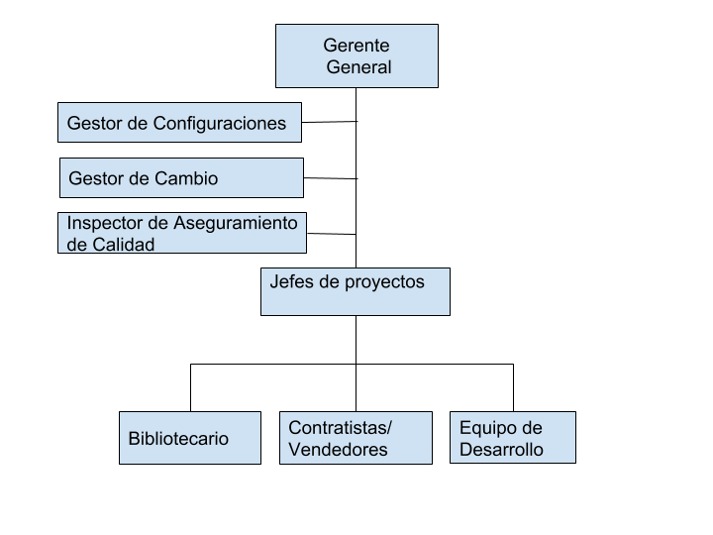

* 1. **Roles y responsabilidades**

En la siguiente tabla se listan los roles con sus correspondientes responsabilidades:

|  |  |
| --- | --- |
| Roles | Responsabilidades |
| Gerente General | Establecer un control de cambios para los proyectos de acuerdo a las políticas de la organización.  Monitorear actividades de SCM.  Resolver conflictos. |
| Jefes de proyectos | Supervisar el funcionamiento de la Gestión de la Configuración |
| Contratista/ Vendedor | Identifica los IC y las actualizaciones del CI, los envía a CMB.  Participa en el proceso de control de configuraciones.  Cumple con los requisitos de CMP |
| Bibliotecario | Mantine código controlado, documentación y requisitos.  Mantiene copias de la documentación del sistema.  Organiza lanzamientos del sistema junto con CM representante.  Mantiene listas de distribución para cambios/ publicaciones de documentos informados |
| Equipo de Desarrollo | Aborda diversos aspectos del desarrollo, incluidos documentos, código, entrenamiento, COTS y hardware.  Identifica las actualizaciones y modificaciones de CIs y CI, envía actualizaciones de línea base.  Participa en el proceso de control de configuraciones |
| Gestor de Configuración | Gestionar la planificación, identificación, control, seguimiento y auditoría de todos los elementos de configuración en la base de datos de configuración.  Desarrollar el plan de gestión de configuración.  Monitorear y reportar los cambios no autorizados sobre los elementos de configuración.  Asegurar la consistencia e integridad de los datos de la base de datos de configuración a través de la ejecución de procedimientos de verificación y auditoría.  Liderar las actividades de evaluación del proceso: revisar tipos de elementos de configuración, relaciones, atributos y valores asociados, estructura de la base de datos, derechos de acceso.  Aprobar cambios estructurales en la base de datos de configuración. |
| Inspector de Aseguramiento de Calidad | Auditar la Gestión de la Configuración. |
| Gestor de Cambio | Evaluar el impacto y riesgo de los cambios.  Asegurar que los responsables de los elementos de configuración actualizan los históricos de estos elementos con los cambios implementados. |

Tabla 01. Roles y Responsabilidades

* 1. **Políticas, Directrices y Procedimientos**

En la siguiente tabla se listan las políticas que tiene la empresa StackCode.

|  |  |
| --- | --- |
| **POLÍTICAS** | **NOMENCLATURA** |
| Políticas de configuración de código fuente y documentación de usuario | PCCFDU.docx |
| Políticas de Repositorio | PR.docx |
| Políticas de Manejo de Línea Base | PMLB.docx |
| Políticas de Seguridad | PS.docx |

Tabla 01. Roles y Responsabilidades

* 1. **Herramientas, entorno e Infraestructura**

Durante el proceso de gestión de configuración se utilizará la herramienta git para el control de versiones del producto. Su propósito es llevar registros de los cambios y coordinar el trabajo que varias personas realizan sobre archivos compartidos.

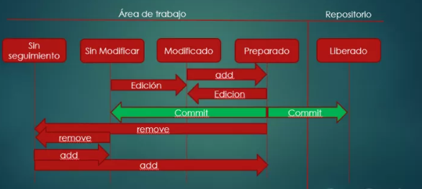

* 1. **Calendario**

|  |  |  |
| --- | --- | --- |
| **Actividad** | **Depende de** | **Comienzo** |
| Realizar Introducción y Gestión de SCM | Nada | En curso |
| Definir Actividades de la SCM | Gestión de SCM | 27/04/18 |
| Definir Control | Gestión de SCM  Actividades de SCM | 04/05/18 |
| Definir Estado | Gestión de SCM  Actividades de SCM  Control | Por definir |
| Definir Auditoría | Gestión de SCM  Actividades de SCM  Control  Estado | Por definir |
| Definir Entrega y Gestión de Release | Gestión de SCM  Actividades de SCM  Control  Estado  Auditoría | Por definir |